Łobez, dnia 05.10.2026 r.

KOMUNIKAT Nr 44/2026

Państwowego Powiatowego Inspektora Sanitarnego w Łobzie z dnia 05.10.2026 r. w sprawie przydatności wody do spożycia z wodociągu publicznego w miejscowości Dobropole, gm. Dobra, zaopatrującego w wodę 410 mieszkańców z miejscowości Dobropole, Grzęzno, Grzęzienko, Zapłocie, gm. Dobra.
Państwowy Powiatowy Inspektor Sanitarny w Łobzie po zapoznaniu się z wynikami badań próbek wody pobranych w dniu 30.09.2026 r. z wodociągu Dobropole - odcinek sieci wodociągowej – Grzęzno (Sprawozdanie nr LB/3148/10/2026 z dnia 05.10.2026 r.) stwierdził, że woda spełnia wymagania rozporządzenia Ministra Zdrowia z dnia 22 maja 2026 r. w sprawie jakości wody przeznaczonej do spożycia przez ludzi (Dz. U. z 2026 r. poz. 748).

W związku z powyższym:
1. Woda z kranu może być spożywana i używana do przygotowania posiłków.
2. Woda może być używana do mycia owoców, warzyw, naczyń kuchennych i prania.
3. Woda nadaje się do kąpieli, mycia zębów, przemywania otwartych zranień.
4. Woda może być wykorzystywana do celów sanitarnych, tj. WC.

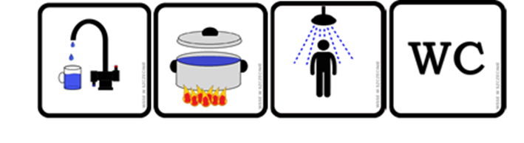

Tym samym komunikat nr 37/2026 z dnia 25.09.2026 r. jest nieaktualny.

Aneta Jakubowska
Państwowy Powiatowy Inspektor Sanitarny w Łobzie
/pismo zostało wydane w postaci elektronicznej i podpisane kwalifikowanym podpisem elektronicznym/

